|  |  |
| --- | --- |
| **Gerb-BMSTU_01** | **Министерство науки и высшего образования Российской Федерации**  **Федеральное государственное бюджетное образовательное учреждение**  **высшего образования**  **«Московский государственный технический университет**  **имени Н.Э. Баумана**  **(национальный исследовательский университет)»**  **(МГТУ им. Н.Э. Баумана)** |

ФАКУЛЬТЕТ **Информатика и системы управления**

КАФЕДРА **Компьютерные системы и сети (ИУ6)**

НАПРАВЛЕНИЕ ПОДГОТОВКИ 09.03.01 Информатика и вычислительная техника

**Отчет**

**по лабораторной работе № 1**

**Название:** Основы Git&GitHub

**Дисциплина:** Языки интернет программирования

|  |  |  |  |  |
| --- | --- | --- | --- | --- |
| Студент | ИУ6-32Б |  |  | Д.М. Айдиев |
|  | (Группа) |  | (Подпись, дата) | (И.О. Фамилия) |
|  |  |  |  |  |
| Преподаватель |  |  |  | В.Д. Шульман |
|  |  |  | (Подпись, дата) | (И.О. Фамилия) |

Москва, 2024

**Цель работы:** знакомство с Git и приобретение базовых навыков для работы с ней.

**Задание:** скачать и настроить Git, провести работы с ним.

**Ход работы**

Сначала мы прошли курс по Git (рис 1, 2)

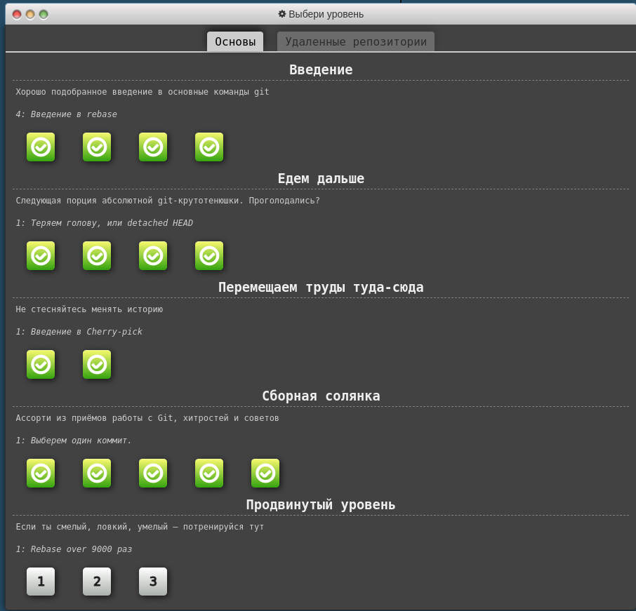 рис 1

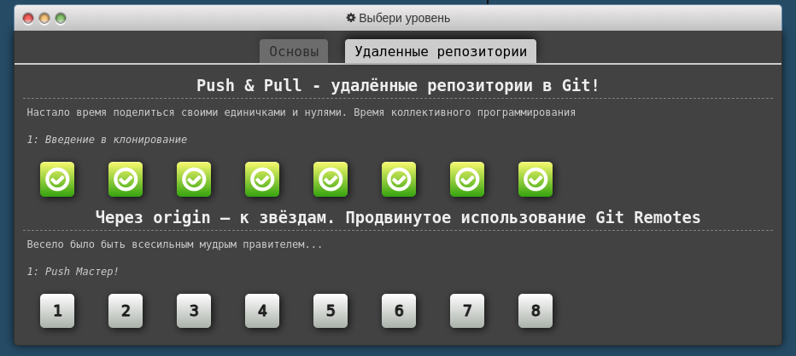рис 2

Далее скачали Git на Linux, но так как он был у меня скачан, то терминал нам об этом сообщает (рис 3).

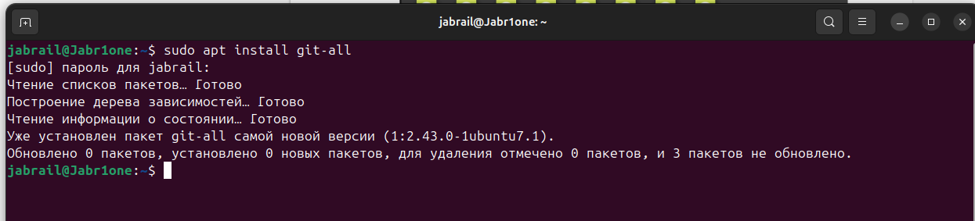рис 3

Сгенерировали ssh-ключ и положили в личный кабинет GitHub (рис 4)

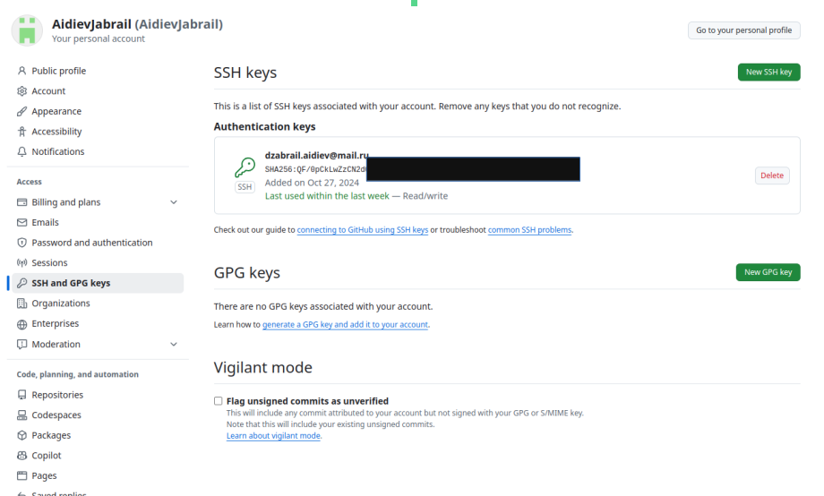рис 4

Ск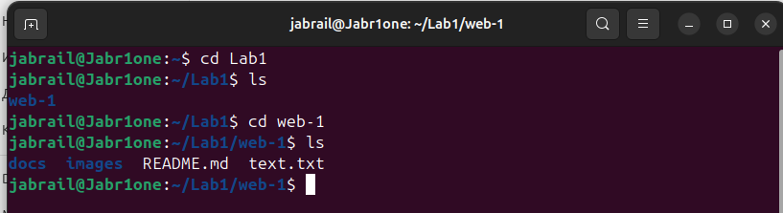лонировали удаленный репозиторий(риc 5), изменили файл text(рис 6) и закоммитили (рис 7)

рис 5

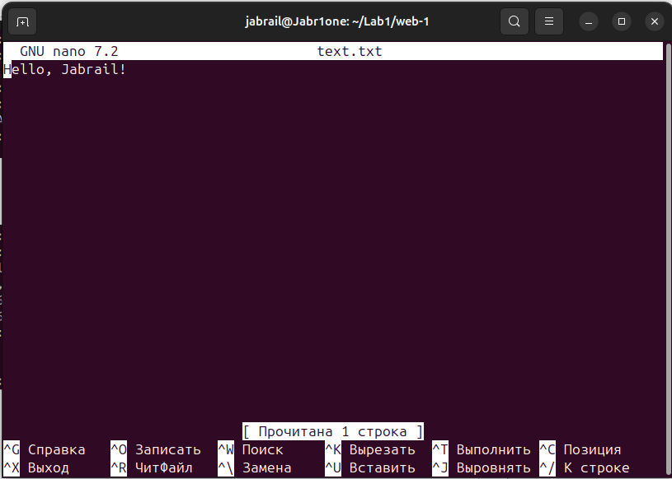рис 6

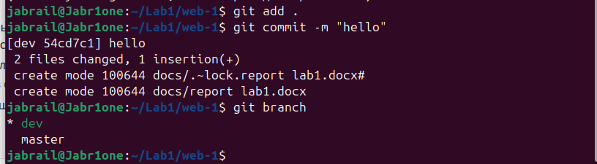рис 7

**Заключение:** научились работать с Git, приобрели практические навыки

**Список использованных источников**

https://github.com/ValeryBMSTU/web-core/tree/master